NAME : S.SHAMAH ALI FATHIMA
REG NO : 192573002
COURSE CODE : CSA0307
COURSE NAME : DATA STRUCTURES

DEBUGGING

- 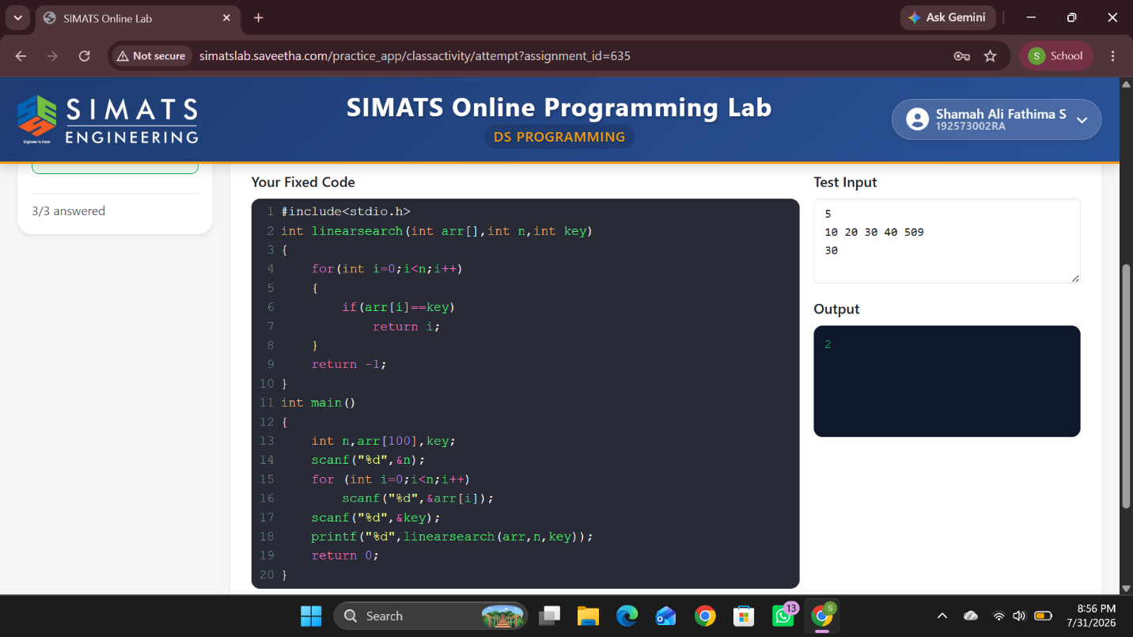

- 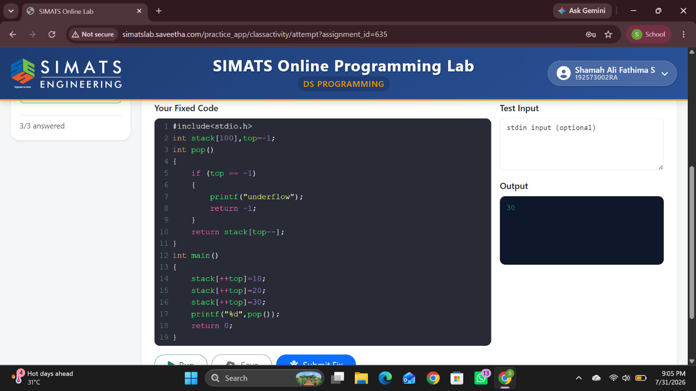

3) 